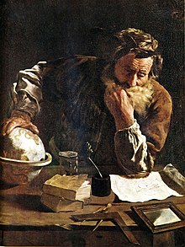
Archimède
Fait par : Philippe et Alexis
Nom : Archimède
Localité : Syracuse
Pays : Grèce
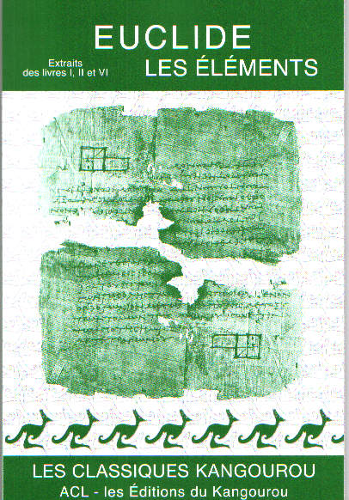
Période de temps : 3e siècle avant J-S
Son ami : Le roi Hiéron
Phrase : Eurêka
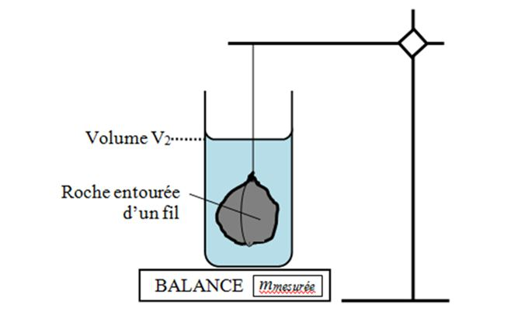
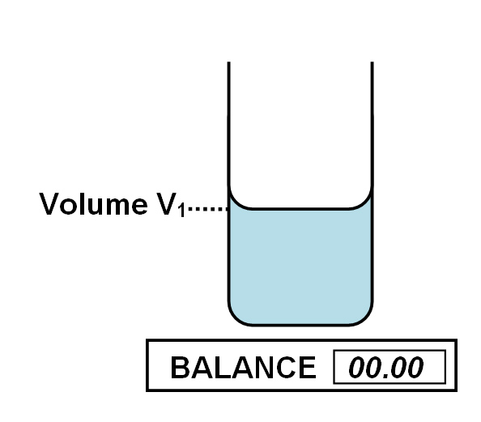
Théorie : Masse volumique

